THE OPEN GOVERNMENT PARTNERSHIP
NATIONAL ACTION PLAN FOR ALBANIA
2020 – 2022
CONSULTATION SUMMARY 1

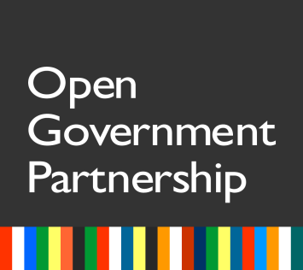

 | CONSULTATION 1
 | Consultation Details
 | Policy Goal Focus |  |  |  |  |  | Open government for the fight against corruption/ Integrity Plans
 | Lead Focal Point Institution |  |  |  |  |  | Znj. Rovena Pregja / znj. Jona Karapinjalli , Sektori i Programeve në fushën e Antikorrupsionit, Drejtoria e Programeve dhe Projekteve në fushën e Antikorrupsionit,Ministria e Drejtësisë,
 | Date |  |  |  |  |  | 25/09/2020
 | Consultation Meeting Number |  |  |  |  |  | 1
 | - Objective of Consultation Meeting
 | Ëhat ëas the aim of this consultation?  Please ansëer for all that apply |  |  |  |  |  | Details:  Qëllimi i këtij takimi të parë konsultativ ishte njohja dhe prezantimi i draft planit të veprimit të OGP për komponentin e Antikorrupsionit/Objektivi specifik: Planet e Integritetit, i rishikuar sipas komenteve dhe propozimeve paraprake të përftuara nga ana e shoqërisë civile nëpërmjet pyetësorit online mbi Planet e Integritetit me të gjithe elemtentët kryesorë të një plani veprimi si masat prioritare/aktivitetet, institucionet përgjegjëse, institucionet kontributore/respektive,afatet kohore si dhe kostot financiare. Gjithashtu, synimi kryesor i këtij takimi është të garantojë përfshirjen e grupeve të interesit, organizatave të shoqërisë civile, botës akademike dhe çdo të interesuari në hartimin dhe konsolidimin e komponentëve të planit kombëtar të OGP, me qëllim marrjen e komenteve dhe propozimeve konkrete lidhur me përftimin e masave dhe aktiviteteve të reja në funksion të këtij objektivi si dhe në monitorimin e zbatueshmërisë së këtij të fundit.
 | - Introduce stakeholders to the proposed policy goal |  |  |  |  |  | ☐No / ☒Yes  Qëllimi strategjik i këtij plani veprimi synon të garantojë “Qeverisjen e Hapur në luftën kundër korrupsionit” i parë si një pikëtakim bashkëpunues midis institucioneve, shoqëricë civile dhe botës akademike, Plani i Integritetit është mirëmenduar si një mekanizëm që ka për qëllim ta bëjë më të efekshme luftën kundër korrupsiont dhe të garantojë forcimin e kuadrit të transparencës institucionale, forcimin e etikës dhe integritetit të nëpunësit civil dhe zyrtarëve të lartë publik nëpërmjet parimeve të gjithëpërfshirjes së aktorëve të interesuar. Drafti i Planit të Veprimit për komponentin e Antikorrupsionit/Planet e Integritetit në zbatim të kalendarit të punës është konsultuar paraprakisht me grupet e interesuara nëpërmjet pyetësorit online. Të gjitha komentet dhe propozimet e marra në këtë fazë të hershme të konsultimit janë reflektuar në draftin e prezantuar në Takimin e parë Konsultativ, i mbajtur më dt. 25/09/2020. Palët e interesuara në këtë takim kanë ofruar kontributet e tyre respektive lidhur me përditësimin e masave dhe të aktiviteteve, adresimin e propblematikave të ndryshme në fushën e korrupsionit në vend, kanë identifikuar çëshjet kryesore që lidhen me Anti-Korrupsionin si dhe kanë ofruar zgjidhjet dhe idetë paraprake për të suportuar luftën kundër korrupsionit.  Pjesëmarrësit janë noftuar paraprakisht për qëllimin e takimit dhe të draft dokumentit.
 | - Introduce stakeholders to the OGP process |  |  |  |  |  | ☐No / ☒Yes  Po. Në Takimin e parë Konsultativ janë ftuar rreth 50 përfaqësues të Organizatave të Shoqërisë Civile, Botës akademike dhe aktorë të tjerë të interesuar të cilëve iu dha mundësia të ofrojnë opinionet dhe sugjerimet e tyre online mbi procesin e rishikimit të masave dhe aktiviteteve respektive të planit të veprimit të OGP 2020-2022. Gjithashtu pjesëmarrësve iu dha mundësia t’i dërgojnë komentet e tyre në rrugë elektronike lidhur me planit e veprimit të OGP 2020-2022 si dhe për Matricën e Prioritizimit.
 | - Explain the feedback tools for stakeholders |  |  |  |  |  | ☐No / ☒Yes  Në Takimin e parë Konsultativ, I mbajtur Online nëpërmjet platformës Ëebex, Znj. Pregja realizoi një prezantim të shkurtër në vija të përgjithshme të procesit të OGP si dhe të detyrimeve dhe angazhimeve konkrete për komponentët respektivë të Ministrisë së Drejtësisë. Znj. Karapinjalli realizoi një prezantim të shkurtër në Poëer Point lidhur me njohjen dhe prezantimin e draft-planit të veprimit të OGP; Komponenti: Antikorrupsion/Planet e Integritet si dhe të dokumentit të perfomancës: Matrica e Prioritizimit.  Pjesëmarrësit ofruan kontributin e tyre si dhe propozimet konkrete nëpërmjet takimit të parë online konsultati, i mbajtur nëpëmjet platformës ëebex mbi masat dhe aktivitetet respektive të objektivit specifik “Planet e Integritetit. Gjithashtu, ato ofruan kontributet dhe komentet e tyre nëpërmjet e-mailit sipas template-d të miratuar nga ana e Kryeministrisë mbi problematikat, çështjet dhe idetë paraprake lidhur me korrupsionit në vend.
 | - Brainstorm ideas ëith stakeholders |  |  |  |  |  | ☐No / ☒Yes  Rishikimi i masave/aktiviteteve të draft PV të OGP, Komponenti IV: objektivi specifik “Planet e Integritetit” sipas propozimeve konkrete të ardhura nga ana e përfaqësuesve të Institutit për Demokraci dhe Ndërmjetësim (IDM), konkretisht si; “Kryerja e vlerësimit të riskut të integritetit dhe PI; Miratimi dhe Publikimi i Metodologjisë së vlerësimit të riskut; Hartimi i një metodologjie për raportin e monitorimit të zbatueshmërisë së PI; Miratimi dhe Publikimi i dokumentit të PI të MD; Takime konsultuese me Grupet e interest/OSHC lidhur me raportin e monitorimit të zbatueshmërisë së PI; Konsultimin me Grupet e Interesit/OSHC të rekomandimeve në kuadër të gjetjeve të vlerësimit të kryer; Rishikimi I PI (në mbështetje të rekomandimeve të lëna)”.
 | - Develop further details (milestones, etc.) for ideas |  |  |  |  |  | ☒No / ☐Yes
 | - Gather feedback on proposed policy goals |  |  |  |  |  | ☐No / ☒Yes  Marrë mendime për masat konkrete, aktivitetet në funksion të tyre dhe mbi afatet kohore të zbatimit.
 | - Prioritize proposed policy goals |  |  |  |  |  | ☒No / ☐Yes
 | - Other (provide details) |  |  |  |  |  | ☐No / ☒Yes  Marrë mendime për masat konkrete, aktivitetet në funksion të tyre dhe mbi afatet kohore të zbatimit.
 | - Methodology |  |  |  |  |  |  |  |  |  | ☒No / ☐Yes
 | Ëhat ëas the format of the meeting?  Hoë ëere stakeholders able to participate? |  |  |  |  |  | Takimi i parë Konsultativ u organizua Online për shkak të pandemisë Covid 19. Natyra e takimit ishte e hapur dhe interaktive.
 | - Presentations |  |  |  |  |  | ☐No / ☒Yes  - Prezantimi i procesit të OGP dhe i komponentëve përbërës të Planit të Veprimit për Qeverisjen e Hapur 2020-2022.  - Prezantimi i draft-Planit të Veprimit/ Komponenti antikorupsion:Planet e Integritetit  - Prezantimi i Matricës së Prioritizimit
 | - Discussion / Feedback from stakeholders |  |  |  |  |  | ☐No / ☒Yes  Instituti për Demokraci dhe Ndërmjetësim (në vijim IDM) ofroi propozime konkrete lidhur me aktivitetet dhe masat në përmirësimin e procesit të transparencës, kuadrin metodologjik, rolin e institucioneve përgjegjëse/aktorëve të interesuar, rolin e shoqërisë civile kryesisht në monitorimin e zbatueshmërisë së këtij objektivi.  Diskutimi u facilitua duke i dhënë mundësinë përfaqësuesve që propozimet e tyre t’i shprehin verbalisht, online nëpërmjet platformës Ëebex dhe më pas via e-mail.
 | - Questions and ansëers |  |  |  |  |  | ☐No / ☒Yes  Pjesëmrrësve iu dha mundësia për të bërë pyetje, por nuk kishte të tilla.
 | - Brainstorming |  |  |  |  |  | ☐No / ☒Yes  Pjesëmrrësve iu dha mundësia për të bërë pyetje dhe diskutuar.
 | Stakeholder Selection |  |  |  |  |  | Details
 | - Hoë ëere stakeholders selected? |  |  |  |  |  | Pjesëmarrësit u përzgjodhën nga lista që MD, për fushën e politikave AK ka dhe përdor për të diskutuar dhe ndarë mendime. MD ka një marrëveshje me OSHC, Forumi i Shoqërisë Civile në fushën AK, i krijuar në Shkurt 2020 (Java e Integritetit) dhe në këtë listë janë të gjithë organizatat që përfshira në këtë Forum.  Gjithashtu, pjesëmarrësit u selektuan nga kontaktet dhe eksperiencat e mëparshme të ngjashme me Minstrinë e Drejtësisë.
 | - Hoë ëere stakeholders contacted? |  |  |  |  |  | Palët e interesuara u kontaktuan në rrugë elektronike/ via e-mail/ telefon. Agjenda e takimit u publikua parapakisht edhe në linkun e OGP – Albania- komponenti antikorrupsioni.
 | - Hoë many stakeholders ëere contacted? |  |  |  |  |  | (Rreth) 50
 | - Ëas the consultation announced publically? (via ëebsites, social media, etc.) |  |  |  |  |  | Po. Procesi i parakonsultimit është njoftuar në faqen zyrtare të OGP/Albania.  Njoftimi është kryer vetëm në rrugë elektronike/via-email dhe telefon.
 | - Ëere stakeholders reminded? |  |  |  |  |  | Po. Palët e interesuara dhe të ftuara në këtë proces janë rikujtuar në rrugë elektronike/ via- e-mail/Telefon.
 | - Results/ Findings
 | Stakeholder Contributions |  |  |  |  |  | Details
 | - Hoë many stakeholders attended? |  |  |  |  |  | 4 Organizata të Shoqërisë Civile/  Total 6 pjesëmarrës.
 | - Did stakeholders contribute? |  |  |  |  |  | Po
 | - Main issues identified by stakeholders |  |  |  |  |  | - Transparenca në fushën e prokurimeve publike/PPP në administratën Publike.  - Reforma në administratën publike me qëllim përmirësimin e shërbimeve publike dhe promovimin e etikës dhe transparencës.
 | - Main recommendations from stakeholders? |  |  |  |  |  | Po.  Instituti për Demokraci dhe Ndërmjetësim rekomandoi forcimin e një qasjeje normative për të kontrolluar korrupsionin, etikën dhe llogaridhënien. Gjithashtu rekomadoi rritjen dhe forcimin e përpjekjeve lidhur me krijimin e ligjeve, kodet e sjelljes dhe akte të tjera nënligjore, organizimin e mekanizmave të mbikëqyrjes në fushën e anti-korrupsionit, forcimin dhe rritjen e transparencës në fushën e prokurimeve publike/PPP në administratën publike si dhe kryerjen e një reforme në administratën publike me qëllim përmirësimin e shërbimeve publike dhe promovimin e etikës dhe transparencës.
 | - Shortcomings Identified & Preparations for Next Consultation
 |  |  |  |  |  |  | Details
 | - Limitations in stakeholder attendance |  |  |  |  |  | Po. U ftuan vetëm 50 subjekte në rrugë elektronike (email) (OSHC).
 | - Limitations in stakeholder participation |  |  |  |  |  | Po. Mungesa e angazhimit
 | - Ëhat can be done to improve attendance? |  |  |  |  |  | Njoftimi shtypi- Ftesë e Hapur/ Promovimi në rrjete sociale i eventit.
 | - Ëhat can be done to improve participation in the next meeting? |  |  |  |  |  | Organizimi i një “Brainstorming”/ stuhi mendimesh
 | Stakeholder Feedback
 | Name: | Znj. Rovena Sulstarova |  | Organization/  Affiliation: | Instituti për Demokraci dhe Ndërmjetësim  https://idmalbania.org/ |  |  | Position: |  | Menaxher i Programit të Qeverisjes/ Eksperte ligjore
 | Comments/ Issues Raised /Feedback/ Ideas
Comments:
- Një qasje normative për të kontrolluar korrupsionin, etikën dhe llogaridhënien.
- Mungesa e përgjegjësisë etike për të kontrolluar korrupsionin dhe sjelljen oportuniste të nëpunësit publik.
- Përpjekjet anti-korrupsion përfshijnë krijimin e ligjeve, kodet e sjelljes dhe akte të tjera nënligjore, organizimin e mekanizmave të mbikëqyrjes, përqindjen e buxheteve të audituara, përqindjen e rekrutimit të nëpunësve të rinj publik nga provimet dhe kriteret e tjera të meritës dhe numrin e sistemeve të kontabilitetit financiar që veprojnë nën një koncept i menaxhimit të integritetit institucional.
______________________________________________________________________________________________

Issues Raised
- Transparenca në fushën e prokurimeve publike/PPP në administratën publike.

- Reforma në administratën publike me qëllim përmirësimin e shërbimeve publike dhe promovimin e etikës dhe transparencës.
______________________________________________________________________________________________

Feedback:

Rishikimi i masave dhe aktiviteteve/ përditësimi i tyre për masën prioritare 1 dhe 2,konkretisht si;
- Kryerja e vlerësimit të riskut të integritetit dhe PI;
- Miratimi dhe Publikimi i Metodologjisë së vlerësimit të riskut;
- Hartimi i një metodologjie për raportin e monitorimit të zbatueshmërisë së PI;
- Miratimi dhe Publikimi i dokumentit të PI të MD;
- Takime konsultuese me Grupet e interest/OSHC lidhur me raportin e monitorimit të zbatueshmërisë së PI;
- Konsultimin me Grupet e Interesit/OSHC të rekomandimeve në kuadër të gjetjeve të vlerësimit të kryer;
- Rishikimi I PI (në mbështetje të rekomandimeve të lëna).

STAKEHOLDER ATTENDANCE
 |  | Name | Organization/  Affiliation  (full name, not acronyms) |  |  | Position |  |  | Email
1 |  | Mario Prendi | Albanian Legal and Territorial Research Institute (ALTRI)
2 |  | Sabina Babameto | Albania/National Democratic Institute
3 |  | Eriola Sovali | International Chamber of Commerse in Albania
4 |  | Sotiraq Hroni | Instituti pë Demokraci dhe Ndërmjetësim
5 |  | Rovena Sulstarova | Instituti pë Demokraci dhe Ndërmjetësim
6 |  | Alban Dafa | Instituti pë Demokraci dhe Ndërmjetësim
7 |  | Evis Qaja | Kryeministria

Photos/ gallery

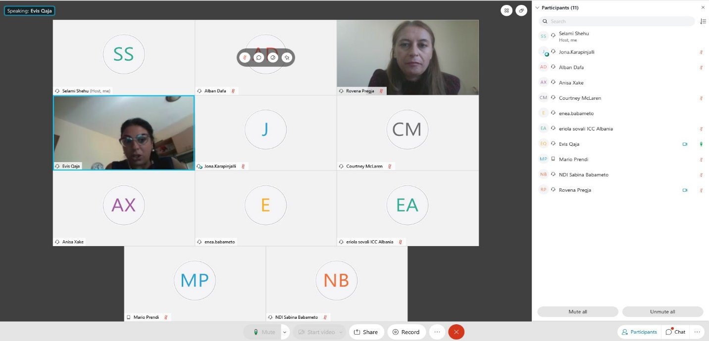
Znj. Evis Qaja, Kryeministria
Znj. Rovena Pregja, MD
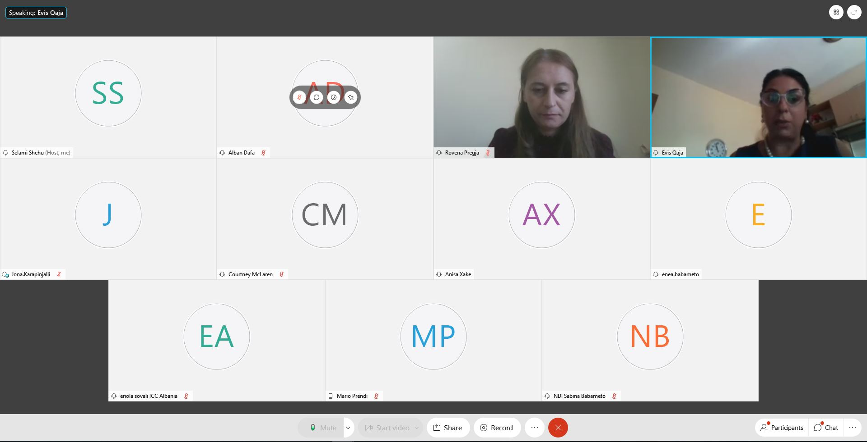

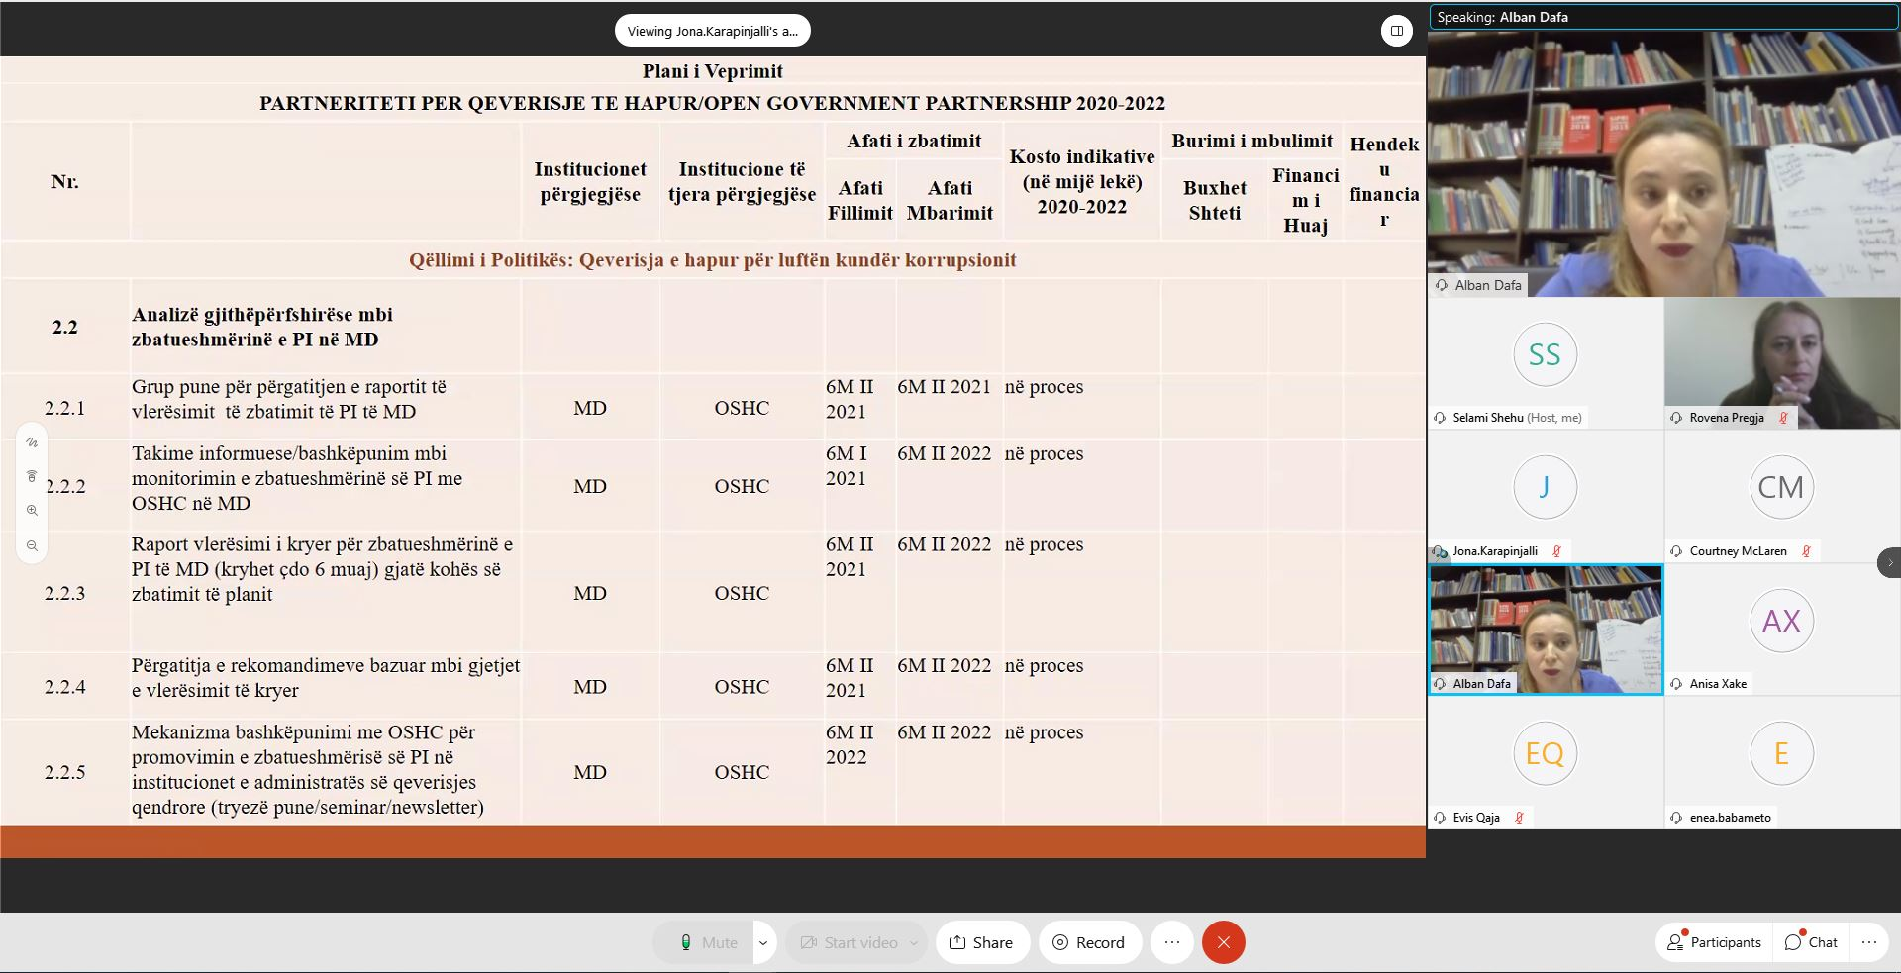
Znj. Rovea Sulstarova, Instituti për Demokraci dhe Ndërmjetësim (IDM)
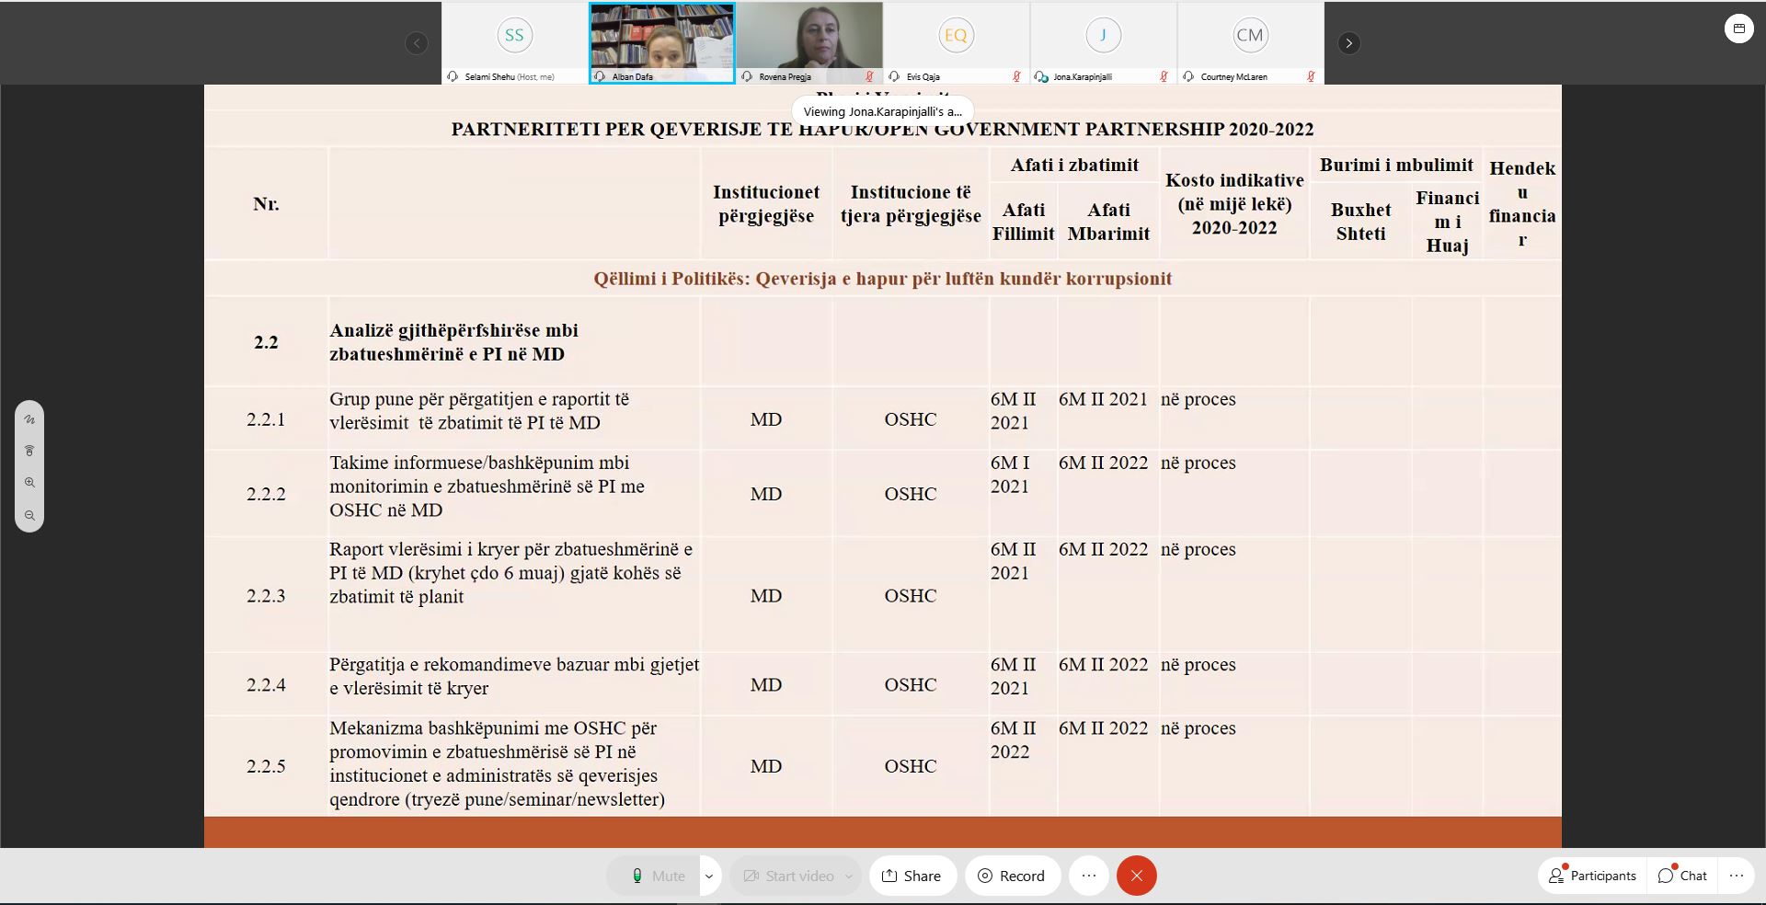
Draft Plani I Veprimit OGP 2020-2022, Komponenti IV, Objektivi Specifik “Planet e Integritetit”.

